Пән: Әдебиеттік оқу  5- тарау: Өнер  Күні:  Сынып: 3-сынып |  | Күні: 16.02.2022 ж.  Мектеп: «Л.Н.Толстой атындағы №4 гимназия-мектебі» КММ  Мұғалімнің аты-жөні: Дюсенова А.Б  Қатысқандар саны: 21  Қатыспағандар саны: 0
Сабақ тақырыбы |  | Өнер-білім бар жұрттар
Осы сабақта қол жеткізілетін оқу мақсаттары  (оқу бағдарламасына сілтеме) |  | 3.3.3.1 – шығармашылық жұмысын жұмбақ-өлең түрінде ұсыну.
Сабақ мақсаттары |  | Барлық оқушылар: мәтіннің тақырыбын анықтай алады, негізгі ойды табады.  Көптеген оқушылар: шығармашылыққа негізделген сұрақтар қояды.  Кейбір оқушылар: берілген тақырып бойынша ой қорыту жасай алады.
Бағалау критерийлері |  | - Ыбырай Алтынсарин туралы мәлімет біледі.  - мәтіннің тақырыбын анықтай алады, негізгі ойды табады.  - өлең мазмұнын түсінеді.  - шығармашылыққа негізделген сұрақтар қояды.  - жұмбақ-өлең құрастыра алады.  - жұптаса отырып негізгі идеяны аныңтайды.  - берілген сұрақтарға жауап іздейді.  - берілген тақырып бойынша ой қорыту жасай алады.
Құндылықтарды дарыту |  | Оқуға, білімге деген қызығушылығын арттырып, еңбекке баулу.  Жұпта және топта жұмыс жасай алу, ынтымақтастық.
Пәнаралық байланыстар |  | Дүниетану, қазақ тілі.
АКТ қолдану дағдылары |  | Интернет-ресурстар, дерекқордан және интернеттен сабаққа қатысты ақпаратты іздеу, интербелсенді тақта.
Ресурстар |  | Топқа бөлуге арналған парақшалар, интерактивті тақта, жұмыс дәптері, қалам мен түрлі түсті қарындаш, стикер, кері байланыс парағы т.б
Бастапқы білім |  | 5-тарау өткен төрт тараудан(1-4) алынған білім мен дағдыларға сүйенеді. Оқушылар алдыңғы өткен құрылымды (шығарма кейіпкерлерінің іс-әрекетіне баға беруді, мәтін бойынша өздігінен сұрақтар құрастырып, мүмкін болатын жауаптарды болжап, жоспар құруды үйрену) ұстанып, әңгімелерді жоспарлап, мазмұнын айта және өз ойын жаза алуы керек.
Сабақтың барысы
Сабақтың  жоспарланған кезеңдері | Сабақтағы жоспарланған іс-әрекет |  | Ресурстар
Сабақтың басы  Сабақтың ортасы | - Ұйымдастыру кезеңі  Ақ көңілді жүрекпен,  Ақ ниетті тілекпен.  Амандасып алайық,  Қонақтарға ізетпен.  - Үй жұмысын тексеру. Қолшатыр әдісі. (Оспанхан Әубәкіров. «Елдестің ойыны»)  Сұрақтар:  - Елдес қандай ойын түрін жақсы көреді? (Асық)  - Елдесте қандай асық болады? (Арқар)  - Асық ойнаған азар, доп ойнаған......... мақалды жалғастыр(тозар)  - Елдестің ойыны мәтіннің авторы кім? (Оспанхан Әубәкіров) |  | слайд  ҚБ: Қол соғу арқылы
 | Сыныпты топқа бөлу  Топқа бөлу: «Компьютер», «Ұшақ», «Пойыз» ,«Телефон» суреттері арқылы топқа бөлемін.  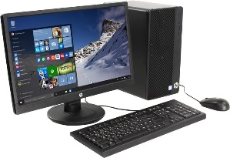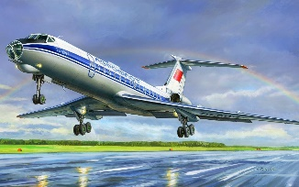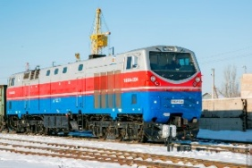  Топтардың өздеріне түскен сурет бойынша ақпарат береді.  - бұл атауларды бір сөзбен қалай атауға болады? (техника)  - осы техникаларды меңгеру үшін адамға не керек? (білім, талап, ынта,өнер)  Ендеше, бүгінгі сабағымыз Ыбырайдай атамыздың көрегендігімен болжап «Өнер-білім бар жұрттар» өлеңін өтеміз.  1. Оқушыларға сабақтың мақсаты мен сабақтың тақырыбын айту..  2. Ыбырай Алтынсариннің өмірі туралы шағын презентация көрсетіледі.  - Балалар, енді осы көрген шағын презентацияны есімізде сақтап қалу үшін сұрақтарға жауап беруіміз керек. Ендеше қазір біз бәріміз білім өзеніне барып, балық аулаймыз. Әрбір балықтың арт жағында бүгінгі тақырыпқа сай сұрақтар болады соған жауап беруіміз керек.  1-тапсырма.  «БАЛЫҚ АУЛАУ» әдісі  - Ы.Алтынсарин қашан дүниеге келген?  - Ы.Алтынсарин қай жерде дүниеге келген?  - Ыбырай атамыздың шын есімі кім?  - Ыбырай қандай мектеп ашқан?  - Ыбырай атамыздың қандай өлеңдерін айта аласыз?  - Ыбырай Алтынсарин кім болған?  Дескриптор:  Ыбырай Алтынсарин туралы мәлімет біледі.  Мәтіннің тақырыбын анықтай алады, негізгі ойды табады.  2-тапсырма.  ӨЛЕҢМЕН ЖҰМЫС.  - Ал, балалар, енді Ыбырай атамыздың «Өнер-білім бар жұрттар» өлеңімен танысамыз.  Kітапты ашып өлеңді оқы.  Дескриптор:  Өлең мазмұнын түсінеді.  Ойын жүйелі жеткізеді.  3-тапсырма. Жазылым  Ақын туралы диаграмманы толтыр  Сергіту сәті.  Көңілді күн  4-тапсырма.  ШЫҒАРМАШЫЛЫҚ ЖҰМЫС  - Балалар, енді біз сіздермен ақындық өнерімізді көрсетуіміз қажет. Қазір сіздерге мен конверттер беремін. Әр конверттің ішінде сіздерге суреттер беріледі. Сендер ақырын суретті қарап, конвертке салып қоюларыңыз қажет, бірақ конвертте қандай сурет жасырылғанын ешкімге айтпауларыңыз қажет.  - Енді сендер суретті қарап болғаннан кейін осы суретті жасыруларын қажет. Ол өлең түрінде болуы қажет. Мысалы:  Жүрген жерін жалмайды  Тастан басқа қалмайды. Ол не? (От )  (Оқушылар жеке өлең-жұмбақ құрастырады.  Жүрген жерін жалмайды  Тастан басқа қалмайды. (От )  Құстан аумайды,  Көкте заулайды. (Ұшақ)  Жылт-жылт еткен,  Жырадан өткен. (Су)  Шыр-шыр етеді,  Ұстай алсаң сөйлеп кетеді.(Телефон)  Ұзын-ұзын жолы бар,  Денесі болат жануар.(Пойыз)  Аяғы жоқ жүреді,  Сылқ-сылқ күледі.(Су)  От қойсаң – жалын шығар,  Бос қойсаң – жаның шығар.(Газ)  Суда балықтай, бірақ балық емес,  Құрғақта таяқтай, бірақ таяқ емес. ( Қайық)  Тарыдай боп кіресің,  Таудай боп шығасың. (Мектеп)  Дескриптор:  Жұмбақ-өлең құрастыра алады.  5-тапсырма.  «МЕН СУРЕТШІ-ҒАЛЫММЫН» әдісі  Ата-анаң немесе туысыңның атқарып жүрген жұмыстарың естеріңізге түсіріңіздер. Олардың еңбегін жеңілдету үшін не ойлап табар едіңіздер? Сол тапқан жаңалықтарыңызды алдарыңыздағы постерге салуларыңыз қажет. Сурет салуға, ойлап табуға бес минут уақыт беріледі. Сурет салып болғаннан соң мына сұрақтарға жауап бересіздер:  - Бұл құрылғы немесе зат қандай жұмысты жеңілдетеді?  - Ата анамызға ол қалай көмектеседі?  - Ол қалай жұмыс жасайды?  Дескриптор:  Жұптаса отырып негізгі идеяны аныңтайды.  Берілген сұрақтарға жауап іздейді. |  | видео  слайд  Балық суреті, қармақ  ҚБ: Смайликтер арқылы  Оқулық  ҚБ:Бас бармақ арқылы  Топтық жұмыс  Жазылым  Жұптық жұмыс  ҚБ: Смайликтер  Жұмбақ үшін жасырылған сурет конверттер  ҚБ: Қол соғу арқылы  Жұптық  Парақ қағаз, түрлі-түсті қарандаш.  ҚБ:Смайликтер
Сабақтың соңы | Үй тапсырмасы:  Ы.Алтынсарин. «Өнер-білім бар жұрттар» түсініп оқу.  Кері байланыс  «Даналық ағашы» кері байланыс.  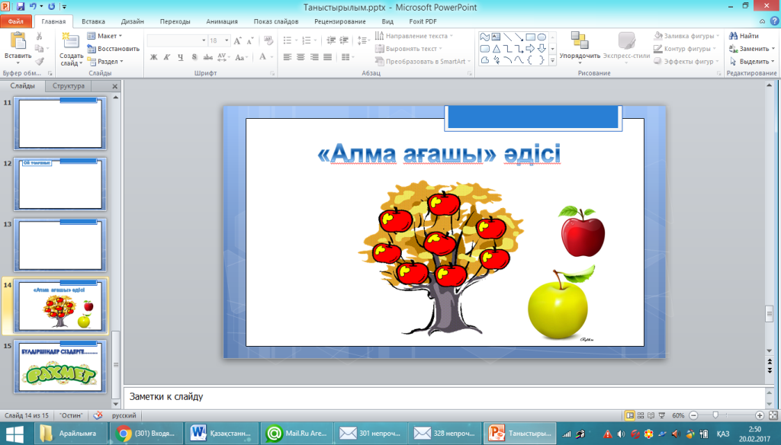  - |  | 3 минут  ЖАСЫЛ АЛМА – мен бәрін түсіндім! Сабақта белсенді болдым!  САРЫ АЛМА – бәрі жақсы болды! Тек белсенділігім орташа болды!  ҚЫЗЫЛ АЛМА – сабақты түсінбедім! Белсенділігім төмен болды!

